14주차 예비보고서

전공: 컴퓨터공학과 학년: 3학년 학번: 20212021 이름: 원대호

1.
Finite State Machine는 추상적인 modeling 도구로서 computer 과학, software 공학, 전기 및 computer 공학 등 여러 분야에서 활용된다. 이는 system이 여러 상태를 가지고 있고, 특정 event에 의해 condition이 바뀌는 것을 기술하는 수학적 modeling이라는 것이다. 또한 Finite State Machine은 상태 간의 Transition을 정의하고, 각 transition이 어떤 조건에서 나타나는지를 설명한다. Transition은 특정 event가 특정 condition에서 다른 condition으로 이동하는 것을 의미한다. Finite State Machine은 software 설계, 자연어 처리, 하드웨어 설계, 프로토콜 design 등 여러 분야에서 사용되며, system의 동작을 이해하고 구현하는 데 유용한 도구로 사용된다. Combinational system에서는 output값이 input에 의해서만 결정된다. 그러나 sequential system은 input과 memory에 저장되어 있는 state에 의해 output값이 결정된다. State는 이전에 들어왔던 input들의 영향을 받는다. Sequential system의 structure를 밑의 그림을 통해 들여다볼 수 있다.
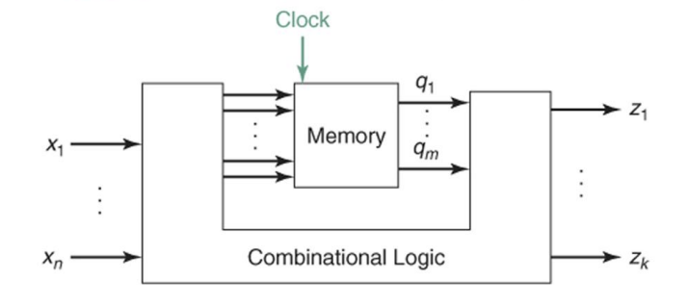
외부 input이 x1부터 xn까지 있다. 또한 output은 z1에서 zk까지 있다. 이때 이들 output은 memory로 들어가 clk에 의해 update되는 condition에 영향을 줘 그 결과 q1부터 qm의 condition으로 바뀌게 된다. 위에서 보여지는 바와 같이 clk signal에 따라 condition이 변하는 system을 synchronous system이라고 일컫는다. Finite state machine의 작동을 나타내기 위해서는 state diagram과 state table을 활용한다. 이는 입력 및 상태에 따른 output을 나타낸다. Finite state machine은 Moore machine, Mealy machine 2가지 종류가 있다. 각각을 예를 들어 살펴보려 한다. 먼저 Mealy machine의 예로, 현재 input x가 1이고 바로 전까지 input이 2번 연속으로 1일 때 output z가 1이 도출되는 system이다. 이처럼 현재 상태와 입력 모두에 의해 output이 결정된다. input에 따른 현재 condition과 input과 condition에 따른 output을 나타내는 것은 밑의 그림과 같다. 여기서 q는 현재 condition이다.
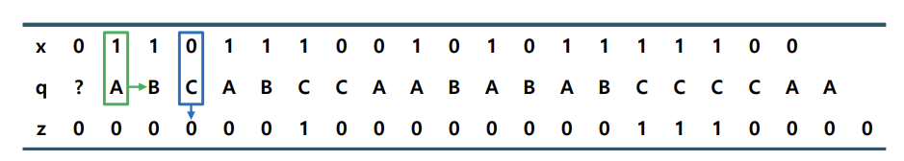

다음은 Moore machine의 예로, 현재 input에 상관없이 이전 세 번 동안 연속적으로 input x가 1일 때 다음 output z가 1이 나오는 system이다. 이처럼 현재 input에는 영향을 받지 않고 이전의 input에 따른 current condition에 의해서만 output이 결정된다. 작동은 밑의 그림과 같다.
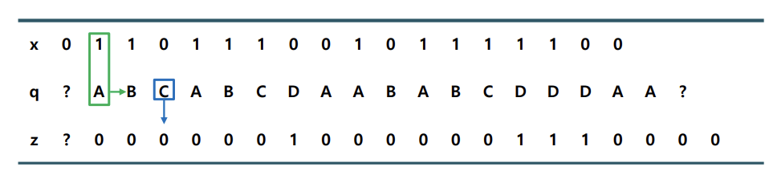

2.
Mealy Machine은 Finite Automaton의 한 유형이다. 이는 condition과 transition rule을 바탕으로 input에 따라 output을 생성하는 추상적인 model이다. Mealy machine은 상태 diagram으로 표현할 수 있다. Mealy machine의 기본 구성 요소는 state, input, output, output function, transition rule이 있다. Mealy Machine의 동작은 다음과 같다. 초기에 system은 특정한 초기 condition에서 시작한다. input이 주어지면 current condition과 input에 따라 output이 생성된다. 또한 system은 새로운 condition으로 transition된다. 이러한 process가 계속 반복된다. 또한 각 stage에서 input에 따라 output을 생성한다. 또한 새로운 condition으로 transition된다. Mealy machine은 주로 digital circuit 설계, 통신 프로토콜, 제어 system 등 여러 분야에서 활용된다.
Mealy machine는 현재 input과 condition에 의해 output이 결정되는 system이다. 예를 들어보면, 하나의 input x, output z가 있고, 현재 input x가 1이며, 바로 이전까지 x가 1이 두 번 연속으로 도출된 경우에 z가 1이 도출되는 경우이다. State table은 다음과 밑의 그림과 같이 표현한다.
q | Q* |  | Z
q | X=0 | X=1 | X=0 | X=1
A | A | B | 0 | 0
B | A | C | 0 | 0
C | A | C | 0 | 1
이때 output z가 현재 condition과 더불어 현재 input x의 값에 따라 결정되는 것을 확인할 수 있다.
State diagram은 밑의 그림과 같다.
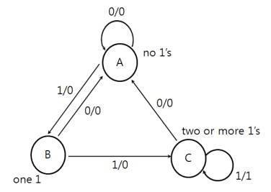
Condition은 A, B, C 세 개가 존재한다. 또한 current condition이 C인 경우에 input이 1이면 output이 1인 것을 확인할 수 있다. 나머지의 경우 모두 output이 0으로 도출된다.

3.
Moore machine은 Mealy machine과 마찬가지로 Finite Automaton의 한 유형이다. Moore machine은 상태, 입력 및 출력 간의 관계를 modeling하는 데 활용된다. Mealy machine과의 주요하게 다른 점은 output이 condition에만 의존하고 input에는 의존하지 않는다는 것이다. Moore machine의 주요 구성 요소는 state, input, output , transition rule로 구성된다. Moore machine의 작동은 다음과 같다. 초기에 system은 특정한 초기 condition에서 시작한다. input이 주어지면 현재 condition에 따라 해당 condition의 output이 생성된다. system은 새로운 상태로 transition된다. 또한 해당 상태에서 다시 output이 생성된다. input이 바뀔 때마다 현재 condition에서 새로운 output이 생성된다. 또한 상태 transition이 발생한다. Moore machine은 주로 상태 기반 system, digital circuit 설계, 제어 시스템 등에서 활용된다. 예제를 들여다 보면 1개의 input x, 하나의 output z가 있다. 이때 x가 3번 연속 1이 도출되면 그 다음 output으로 z가 1이 도출되는 경우이다. output Z가 1이 될 때의 input 값은 해당 output에 영향을 미치지 않는다. 첫 input에 대한 output은 이전의 condition을 알 수 없기 때문에 결정할 수 없다. 아래 그림을 통해 input과 output을 검증할 수 있다.
Three consecutive 1’s
X | 0 | 1 | 1 | 0 | 1 | 1 | 1 | 0 | 0 | 1 | 0 | 1 | 1 | 1 | 1 | 1 | 0 | 0
z | ? | 0 | 0 | 0 | 0 | 0 | 0 | 1 | 0 | 0 | 0 | 0 | 0 | 0 | 1 | 1 | 1 | 0 | 0 | 0 | 0

현재 condition에 따른 다음 상태와 output을 확인할 수 있는 state table은 밑의 그림과 같다.
[state table]
Present  state | Next state |  | Output
Present  state | X=0 | X=1 | Output
A | A | B | 0
B | A | C | 0
C | A | D | 0
D | A | D | 1
이를 state diagram으로 표현하면 밑의 그림과 같다.
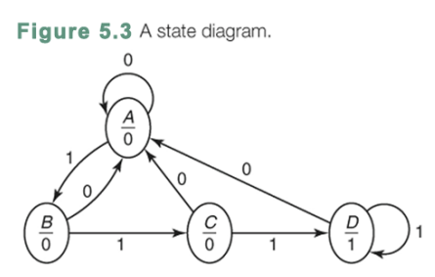
A, B, C, D 네 개의 condition이 있다. 또한 현재 condition이 D일 때만 output z가 1이 도출된다. input이 0이면 다음 condition이 무조건 A로 돌아간다.

4
Sequence Detector는 input된 bit sequence를 monitoring하고 특정한 sequence pattern이 나타날 때 signal를 생성하는 digital logic circuit이다. 이는 digital system 및 communication system에서 이용되는 중요한 개념이다. 주로 Finite State Machine을 사용하여 구현된다. Sequence detector는 input에서 일정한 pattern을 인식하는 circuit이다. pattern을 감지하기 위해서 이전의 input들을 기억할 필요가 있다. C언어로 coding하는 배열과 같은 data structure를 이용하여 input 값을 저장하고 다시 확인한다. 이때 회로의 경우 현재까지의 input을 상태 값을 이용하여 저장한다. 찾고 싶은 pattern이 감지되면 output 값을 1로 반환한다. 이때 과거의 input만 고려해 이를 나타내는 condition만으로 pattern을 찾아내는 것이 Moore machine이다. 또한 과거의 input을 나타내는 상태와 현재의 input을 모두 고려해서 pattern을 감지하는 것이 Mealy machine이다. Moore machine은 현재 input에 상관없이 이전까지의 상태로 pattern을 감지해 다음 clk에서 output해내기 때문에 pattern을 찾는데 비교적 시간이 더 걸린다.

5.
Finite State Machine은 일상생활에서 current condition을 고려할 필요가 있는 여러 device 및 software에서 매우 유용하다. 특히 Finite State Machine이 이용되는 분야로 game agent를 살펴보겠다. Finite State Machine은 주어진 time에 처할 수 있는 condition을 유한 개 가지고 있다. 또한 input에 따라 condition이 변하거나, 어떠한 상태 및 input에서 특정 output을 반환하게 할 수 있다. 이 때 condition은 game 상에서 캐릭터의 위치, 적, 상태 등의 정보를 나타낸다. 또한 일정한 시간이 흐른 후 또는 주변에 적이 등장한 경우 등의 input에 대해서 방어를 하거나 공격을 하는 등의 output을 반환한다.
이와 같이 Finite State Machine은 game 개발에 굉장히 직관적으로 활용돼 개발자와 기획자가 설계 프로세스를 검증하거나 피드백을 남기기 용이하다.

